**Муниципальное дошкольное образовательное учреждение детский сад «Берёзка» п. Майский**

**Дидактические игры по формированию элементарных математических представлений**.

(Для детей старшей – подготовительной группы)

**Ориентировка в пространстве.**

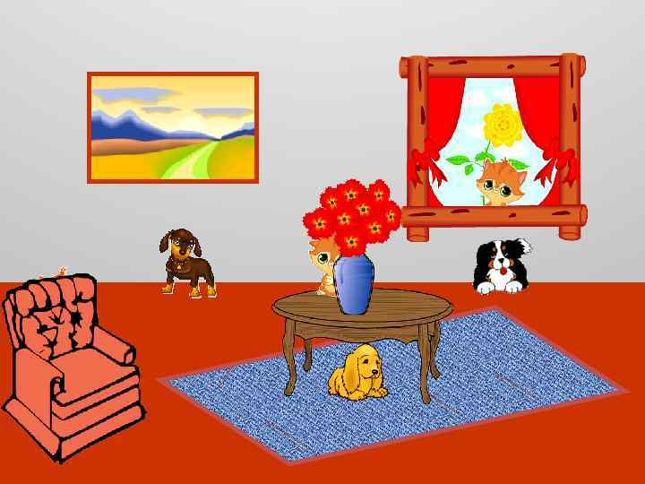

Подготовила: Левкина Г.Ю. –воспитатель МДОУ д/с «Берёзка» п. Майский

**«Художники»**

**Цель:** развитие ориентировки в пространстве.

**Ход игры**:

Ведущий предлагает детям нарисовать картину. Все вместе продумывают ее сюжет: город, комната, зоопарк и т. п. Затем каждый рассказывает о задуманном элементе картины, поясняет, где он должен находиться относительно других предметов. Воспитатель заполняет картину предлагаемыми детьми элементами, рисуя ее мелом на доске или фломастером на большом листе бумаги. В центре можно нарисовать избушку (изображение должно быть простым и узнаваемым) вверху, на крыше дома – трубу. Из трубы вверх идет дым. Внизу перед избушкой сидит кот. В задании должны быть использованы слова: вверху - внизу, слева - справа, от, за, перед, между, около, рядом и т. д.

**«Путешествие»**

**Цель:** учить ориентироваться в пространстве.

**Ход игры:**

Воспитатель обозначает направление на полу групповой комнаты стрелка; разного цвета, а ребенку говорит: «Сначала иди туда, куда указывает красная стрелка, потом поверни туда, куда указывает синяя, затем пройди три шага и там ищи». Задания могут быть любые как одному ребенку, так и всей группе детей.

**«Куда бросим мяч?»**

**Цель:** продолжать учить ориентироваться в пространстве.

**Ход игры:**

Дети встают в круг. Воспитатель дает задания: «Брось мяч тому, кто стоит перед тобой. Брось мяч тому, кто стоит справа от тебя» и т. п.

**«Нарисуй по описанию»**

**Цель:** развитие внимания, воображения.

**Ход игры:**

Воспитатель два раза читает текст: «Стоял белый дом, крыша у него была треугольная. Большие окна были красными, а маленькое окно над ними - желтое. А дверь у него была коричневая». Второй раз читает медленнее. Дети слушают с закрытыми глазами, потом рисуют его.

**«Расскажи про свой узор»**

**Цель:** учить овладевать пространственными представлениями.

**Ход игры:**

У каждого ребенка картинка (коврик) с узором. Дети должны рассказать, как располагаются элементы узора: в правом верхнем углу круг, в левом верхнем углу - квадрат, в левом нижнем углу - овал, в правом нижнем углу - прямоугольник, в середине - треугольник.

**«Линии и точки»**

**Цель:** Развивать умение ориентироваться на листе бумаги в клетку.Развивать внимание, мыслительные операции, воображение.

**Материал:** тетрадные листы в крупную клетку, цветные карандаши.

**Ход игры:**

Воспитатель раздает листы в клетку и карандаши и просит детей украсить «коврики для гномов». Затем на доске цветным мелом проводит линии слева направо и сверху вниз, называя их направление, и уточняет: Что образуют линии (клеточки). Клеточки помогают расположить рисунок ровно. В центре клеточки и на пересечении линий можно поставить точки. (Показывает несколько вариантов). А теперь давайте украсим коврики для гномов с помощью цветных линий, клеточек и точек.

**«Рисуем дорожку к участку»**

**Цель:** Развивать умение ориентироваться в пространстве с помощью условных обозначений и схем.

**Материал:** листы бумаги с изображением плана территории

**Ход игры:**

У детей листы бумаги с изображением плана территории д\сада (здание и участок д\сада).

Воспитатель предлагает детям помочь Петрушке найти дорогу к участку и дает указания:

- придумайте, как мы будем обозначать направления движения. (Прямой линией со стрелкой)

- положите треугольник посередине листа

- проведите прямую линию со стрелкой от прямоугольника до треугольника.

- положите круг посередине одной из боковых сторон листа (участок другой группы)

Проведите прямую линию со стрелкой от треугольника до круга.

- уточните дальнейшее направление движения до участка

- проведите прямую линию со стрелкой от круга к участку.

Затем дети по очереди рассказывают о направлении движения от д\сада до участка, используя пространственные понятия.

**«Поможем Элли вернуться домой»**

**Цель:** Закреплять умение ориентироваться в пространстве с помощью условных обозначений на плане, определять направление движения объектов, отражать в речи их пространственное положение.

**Материал**: Альбомный лист с изображением плана, конверты с заданиями.

**Ход игры:**

Воспитатель напоминает детям отрывок из сказки, в котором девочка Элли с другом Тотошкой после урагана попала в другую страну. Воспитатель предлагает детям помочь ей вернуться домой. Вместе с детьми он рассматривает план возращения домой:

3 4

5

1 2

Взрослый обращает внимание детей на то, что путь Элли обозначен на плане цифрами, а в группе – конвертами с заданиями. Дети находят на плане цифру 1, а в группе – конверт с цифрой 1(в котором размещен текст с заданием на счет).

Затем предлагает найти на плане цифру 2 и определить, в каком направлении надо нарисовать стрелку (слева направо из нижнего левого угла в нижний правый угол). Дети находят в группе конверт с цифрой 2 (с заданием).

Аналогично дети находят конверты с цифрами 3, 4 и 5, рисуют стрелки и выполняют задания последовательно.